ÅRSBERETNING 2019
POSTPENSJONISTENE HEDMARK

Styret:
• Leder Johanne Lillevik
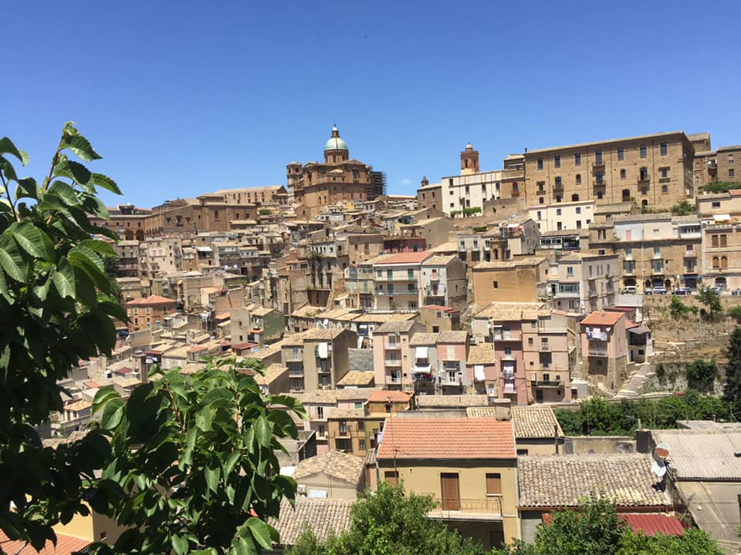
• Nestleder Odd Pedersen
• Sekretær Johan Olsen
• Økonomiansvarlig Tore Moen
• Styremedlem Terje Flem
• Varamedlem Sonja Vindvik
• Varamedlem Mai Eidem Olsen

• Leder arrangementskomite Gunvor Ottersen
• Medl. arrangementskomite Ingrid Høsøien
• Medl. arrangementskomite Jan Erik Johansen
• Medl. arrangementskomite May-Lise Rebne

• Revisor Ole Ivar Pedersen
• Vararevisor Liv Wikstrøm

• Leder valgkomite Ole Ivar Pedersen
• Medl. valgkomite Ingrid Høsøien
• Medl. valgkomite Gustav Cederberg

Kontaktperson Nord-Østerdal Håvard Henriksen
Kontaktperson Elverum Liv Hodøl Thoresen

Årsmøtet
Årsmøtet ble avholdt på Iskroa, Hamar 6. mars 2019. Leder av avdelingen ønsket 41 medlemmer velkommen. Hun ønsket spesielt velkommen til generalsekretær Harald Olimb Norman i Pensjonistforbundet.
Johanne Lillevik ble foreslått som møteleder og Johan Olsen som referent, noe årsmøtet sluttet seg til. I tillegg ble Jan Erik Johansen og Ingrid Høsøien valgt til å underskrive protokollen.
Årsberetningen var på forhånd utsendt til alle påmeldte deltakerne. Det ble derfor lagt til grunn for gjennomgangen at alle hadde gjennomgått denne, og notert seg eventuelle kommentarer og/eller spørsmål. Årsberetningen ble derfor ikke gjennomgått i detalj, men ved at ordstyrer viste til side for side samt ga noen korte kommentarer til en del av punktene. Det ble etterlyst opplysninger om våre Velferdsteknologiambassadører. Det ble også påpekt feil i opplysningene vedrørende verv i Pensjonisthjelpen og Frivilligsentralen.
Årsmøtet ga sin tilslutning til årsberetningen.
Økonomiansvarlig Tore Moen gjennomgikk regnskapet som viste et overskudd på kr. 23.181,05.
Tore Moen gjennomgikk også forslag til budsjett for 2019, som viste et underskudd på kr. 18.002,-.
Årsmøtet ga sin tilslutning til regnskap og budsjett.
Årsmøtet ga også sin tilslutning til den fremlagte Handlingsplan for 2019
Valgkomiteens forslag ble vedtatt uten motkandidater.
Årsmøtet ble avsluttet med et meget interessant foredrag av Harald Olimb Norman om dagens situasjon for pensjonistene.

Styremøter
Det er blitt avholdt 11 styremøter.
I tillegg er det blitt avholdt et felles styremøte med avdelingene i Gudbrandsdal og Vest-Oppland. Hovedtema på møtet var hvilke betydning sammenslåingen av Postkom og Fagforbundet ville ha for Postens Pensjonistforbund og dets medlemmer. I sitt felles svar var de 3 avdelingene enige om at Postens Pensjonistforbund bør bestå slik som i dag, både sentralt og lokalt.

Medlemsmøter/ kaffetreff
Årets første kaffetreff ble holdt på La Perla i Storhamarsenteret den 9. januar med 35 medlemmer til stede, mens årets første kaffetreff på Elverum ble avviklet den 30. januar. Det ble deretter avholdt månedlige kaffetreff, unntatt i juli og desember, både på Hamar og i Elverum. På kaffetreffene er det blitt gitt generell informasjon om kommende aktiviteter. På noen kaffetreff er enkelte temaer blitt belyst med eksterne gjester. Vi har også hatt besøk av humoristen Halvard Olestad.
4.6.2019 ble det også avholdt kaffetreff på Tynset, hvor 10 postpensjonister møtte opp. 4.12.2019 ble det avholdt julemøte med julemiddag. 21 medlemmer møtte opp.
2.10.2019 ble det avholdt medlemsmøte på Iskroa, Hamar. Gjest var tidligere finansminister og fylkesmann Sigbjørn Johnsen som på en interessant og humoristisk måte kåserte om sin oppvekst og hva som påvirket han politisk.
Den tradisjonelle julelunsjen ble arrangert på Iskroa, Hamar, den 11. desember med i alt 93 deltakere. Vi benytter her anledningen til å takke Bring/Post for kjærkommet tilskudd til dette arrangementet. Vi takker også Terje Demroen, Steinar Kjeverud og Ragnhild Johnsen for musikk og underholdning,
Årets felles sommertreff med Gudbrandsdal og Vest-Oppland (erstattet vanlige kaffetreff) ble avviklet på Rambekk gård, Gjøvik, den 5. juni med totalt 107 deltakere, hvorav 31 fra vår avdeling.

Medlemsutvikling
Medlemsutviklingen er fortsatt positiv med en økning fra år til år, og vi har ved årsskiftet 312 medlemmer, dvs. en økning på 3 medlemmer i årsmøteperioden. Det er også noen som har gått bort i løpet av året. Noen har også blitt strøket pga. manglende betaling av medlemskontingent.
Det er en viktig oppgave å få nåværende og fremtidige pensjonister til å se verdien av å være organisert, også når man ikke lenger er yrkesaktiv, bl.a. fordi det er gjennom Pensjonistforbundet vi har størst påvirkningsmuligheter i forhold til vår egen livssituasjon.
Medlemsutviklingen vil derfor fortsatt være en prioritert oppgave for styret.

Verv/Representasjon
Kjellaug Kristiansen Jota er leder av Postens Pensjonistforbund
Johanne og Odd deltok på årsmøtet til Pensjonistforbundet i Hedmark 18.-19. mars.
Odd deltok på jubileumsfesten til Romerike og Glåmdal postpensjonister 5. april 2019.
Johanne og Terje deltok på et fellesmøte med Gudbrandsdal og Vestoppland postpensjonister 28. mars 2019. Temaet var valg av eldreråd til kommuner Innlandet fylkeskommune.
Johanne, Johan og Terje deltok på landsstyremøte/lederkonferansen i Postpensjonistforbundet 20.-21.5.2019. Deler av konferansen inneholdt en opplæringsøkt med fokus på elektronisk arbeid i avdelingene.
Johanne deltok på politisk debattmøte i regi av Hedmark Pensjonistforbund på Honne, Biri 28.8.2019.
Johanne og Sonja deltok på Hedmark pensjonistforbund sin ledersamling på Scandic Elgstua, Elverum 21.-22.10.2019.

Eldrerådsrepresentanter
Vi har hatt følgende eldrerådsrepresentanter i 2019:
Hamar kommune : Johanne Lillevik og Gunvor Ottersen
Stange kommune : Ivar Kipperberg
Elverum kommune : Liv Hodøl Thoresen
Hedmark Fylkeskommune: Johanne Lillevik
I tillegg har vi sendt inn forslag til eldrerådsrepresentanter for neste periode til i alt 8 kommuner og Innlandet fylkeskommune.
Frivilligsentralen/Pensjonisthjelpa
Fra august 2018 tok Frivilligsentralen over oppdekkingen av vaktene for Pensjonisthjelpa, og endret samtidig oppdekkingen til mandag – torsdag, dvs. 4 dager i uken.
Vi har imidlertid ingen oversikt lenger, og har heller ikke noe ansvar for oppdekkingen.
Ole Ivar Pedersen er kasserer i Pensjonisthjelpa og styremedlem i
Frivilligsentralen
I tillegg har vi flere medlemmer som er engasjert innenfor Frivilligsentralene i de enkelte kommuner.

Møteplass Elverum
Postpensjonistene i Hedmark er medlem i Møteplassen, Elverum. Liv Hodøl Thoresen er fortsatt vår kontaktperson på Møteplassen Elverum, der hun også er medlem av representantskapet. Kaffetreffene i Elverum avholdes på Møteplassen siste onsdag i hver måned, med noe varierende oppmøte.

Utflukter/reiser/arrangementer
I 2019 har vi arrangert følgende turer/deltatt på arrangement:
Oslo 6.6.2019. Politisk demonstrasjon. 35 deltok
16.-23.6.2019. Sicilia 30 deltakere (1 ikke-medlemmer). Meget vellykket tur med gode tilbakemeldinger.
26.11 – 28.11.2019 Juletur til København 32 deltakere (2 ikke-medlemmer)
Videre har mange av våre medlemmer deltatt på tur/arrangement i regi av HamarPost Bil og Velferdsråd som:
6.4.2019 Musikalkveld med Damenes Aften, Hamar. 56 deltakere
25. – 28.8.2019 Telemarkskanalen. 30 deltakere.
14.12.2019 Julekonsert med Collegium Vocale, Bernt Ola Volungholen og Ådalsbruk Musikkforening. 33 deltakere

Hedmarksposten
Vårt medlemsblad Hedmarksposten kom ut med 9 utgaver i 2019. Det er styrets sekretær som har hovedansvaret for skriving og utsending av medlemsbladet. Av lagets 312 medlemmer er det 2/3-deler som får bladet elektronisk. 1/3 får det i papirutgave via Posten, da vi ikke har mail-adressen til disse. Det er viktig at vi får mailadressen til de av våre medlemmer som pr. i dag ikke har oppgitt den. Dette pga. at vi ikke vet hvor lenge vi har portofrihet for utsendelse av papirutgaven. Med en porto på kr. 16,00 i dag vil en utsendelse koste oss ca. kr. 1600,-.

Hjemmesiden
Vår hjemmeside, som kom på lufta sommeren 2017, finnes på www.postpensjonistene.no. Siden er opprettet i regi av Postens pensjonistforbund, og omfatter alle avdelinger i forbundet. For vår del er siden tatt i bruk både når det gjelder oversikt over tillitsvalgte, aktiviteter, nyheter og utlegging av aktuelle dokumenter. Les den gjerne, og kom også gjerne med tilbakemeldinger til styret.
Handlingsplan
Handlingsplanen er i hovedsak oppfylt.
Økonomi
Turer og aktiviteter er i stor grad finansiert ved egenandeler fra deltakerne. Sammen med kontingent, utlodning og støtte fra Postkom, HamarPost BIL/Velferdsråd og fylkeskommunen kommer vi i mål. Også støtte fra Posten er med å gi positive tall i regnskapet. I tillegg gir grasrotmidler fra våre tippere og lottospillere et bra tilskudd til økonomien.
Foreningens økonomi er derfor fortsatt god, og vi har fortsatt anledning til å sponse både reiser og arrangementer for våre medlemmer. Vi viser ellers til fremlagt regnskap.
Sluttord
I inneværende årsmøteperiode har det vært et meget godt samarbeid både innenfor styret og mellom styret og medlemmene. Vi har også et godt samarbeid med Postens Pensjonistforbund, våre naboer i Vestoppland og Gudbrandsdal, med Postkom, HamarPost/BIL og Velferdsråd, Posten og Pensjonistforbundet i Hedmark. Vi takker for året 2019, og håper at alle vil slutte opp om vårt arbeid også i 2020.
I tillegg har vi også, på vegne av Posten, sørget for innkjøp av kranser ved tidligere postansattes bortgang.
Prøv gjerne å få med de av våre medlemmer som sjelden eller aldri kommer på medlemsmøter eller andre aktiviteter. Noen trenger kanskje en «liten dytt» for å komme i gang.

Johanne Lillevik – Odd Pedersen – Tore Moen – Johan Olsen – Terje Flem – Sonja Vindvik – Mai Eidem Olsen

